Hofmann 重排（降解）
酰胺用溴(或氯)在碱性条件下处理转变为少一个碳原子的伯胺:
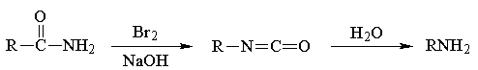
反应机理
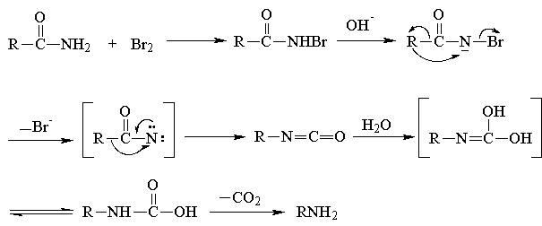
反应实例
